新 书 推 荐

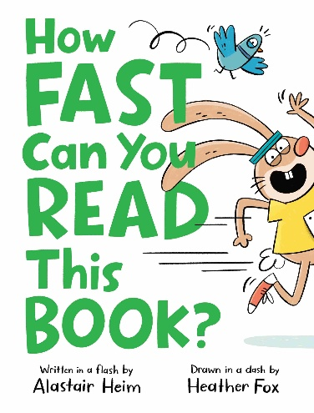
中文书名：《你能多快地阅读这本书？》
英文书名：HOW FAST CAN YOU READ THIS BOOK?
作 者：Alastair Heim
出 版 社：Little, Brown Books for Young Readers
代理公司：ANA
页 数：48页
出版时间：2027年3月
适合年龄：4-8
代理地区：中国大陆、台湾
审读资料：电子稿
类 型：故事绘本

【作品亮点】
继作品荣获2019年俄克拉荷马州红芽朗读奖和登上《纽约时报》畅销榜冠军后，阿拉斯泰尔·海姆又为我们带来了新作！这本书通过插图和话语构建了一场阅读速度比赛，让孩子在阅读过程中获得趣味。书中展示了多种动物，激发了儿童在脑中构建比赛情景的想象力。书中话语十分具有感染力，包含了以数字为基础的绕口令，在给孩子以鼓励的同时也为其增加了挑战。

内容简介：

尽你所能地快速读完这本书。但我得先提醒你，这场竞赛布满了障碍——从棘手的绕口令，到倒着写的句子，还有那些试图让你偏离正轨的动物挑战者。幸运的是，在你努力成为最优秀的读者时，也有许多动物朋友会为您加油助威。最后，准备好向你的朋友、父母，甚至老师发起挑战吧！

作者简介：

阿拉斯泰尔·海姆（Alastair Heim）是20多本儿童绘本的作者，其中包括入选纽约公共图书馆2018年度最佳图书的《你好，门》（Hello Door）、荣获2019年俄克拉荷马州红芽朗读奖的《小狗大入侵》（The Great Puppy Invasion），以及入选2021年少年图书馆协会金标准书单的《安静点，喧闹镇！》（Quiet Down Loud Town!）。他还为苏斯博士启蒙书系列创作了三部作品：《如果我得到你的选票》（If I Had Your Vote）、《如果我来管理你的学校》（If I Ran Your School）和《如果我是圣诞老人》（If I Were Saint Nick）——这三部作品均以“戴高帽的猫”为主角——此外还创作了硬页书《我是戴高帽的猫》（I Am the Cat in the Hat）。


希瑟·福克斯（ Heather Fox）是一位儿童图书插画家，她那色彩明快、充满奇思妙想的涂鸦作品可见于玛丽莲·辛格（Marilyn Singer）的《别浪费便便！》（Don't Waste the Poop!）、拉奎尔·达皮斯（Raquel D'Apice）的《我是个极其危险的战士！》（I Am a Highly Dangerous Warrior!），以及乔纳森·斯图茨曼（Jonathan Stutzman）的《羊驼毁灭世界》（Llama Destroys the World）系列丛书中。当她不忙于创作时，她会一边品尝咖啡，一边尝试吹奏锡哨，看自己能吹多快。

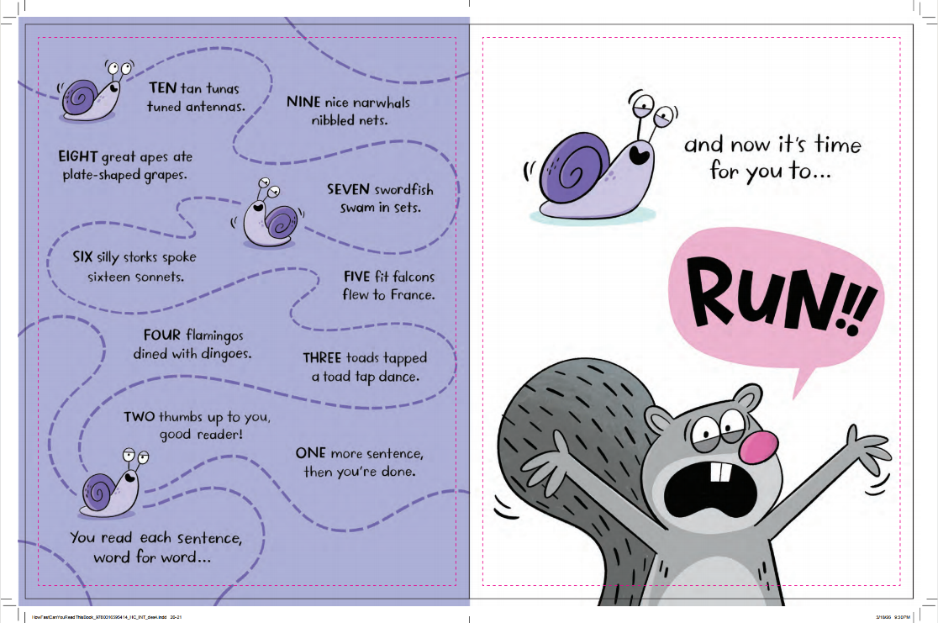
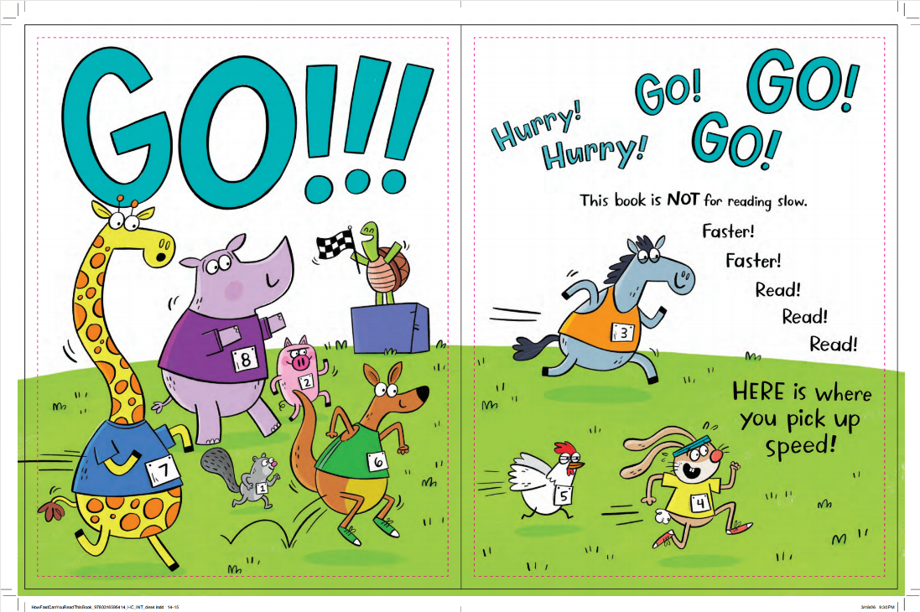
内页插图：

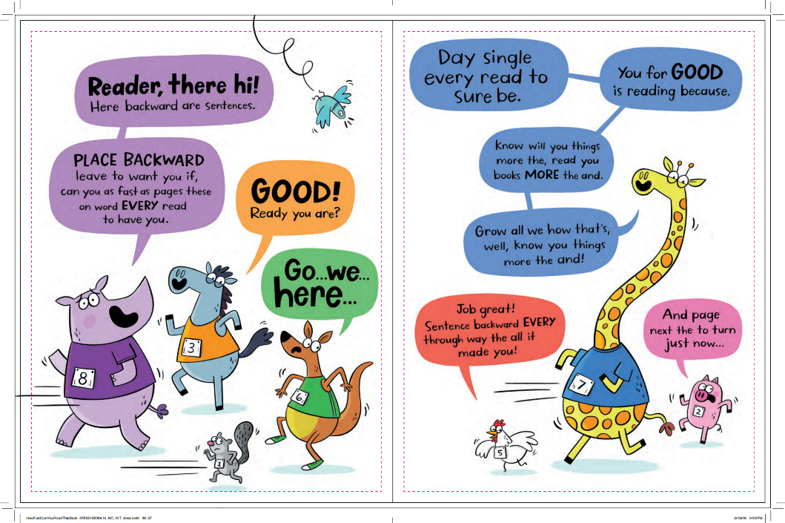
请将反馈信息发至：版权负责人
Email：Rights@nurnberg.com.cn
安德鲁·纳伯格联合国际有限公司北京代表处
北京市海淀区中关村大街甲59号中国人民大学文化大厦1705室, 邮编：100872
电话：010-82504106, 传真：010-82504200
公司网址：http://www.nurnberg.com.cn
书目下载：http://www.nurnberg.com.cn/booklist_zh/list.aspx
书讯浏览：http://www.nurnberg.com.cn/book/book.aspx
视频推荐：http://www.nurnberg.com.cn/video/video.aspx
豆瓣小站：http://site.douban.com/110577/
新浪微博：安德鲁纳伯格公司的微博_微博 (weibo.com)
微信订阅号：安德鲁纳伯格联合国际北京代表处

